TALLINNA ÜHISGÜMNAASIUM

Laboratoorne töö aines:
Õpilase perekonna- ja eesnimi:
Töö tehtud:
Aruanne esitatud:
Hinne:
Õppejõud:
Töö nimetus: Ohmi seadus
Kasutatud vahendid:

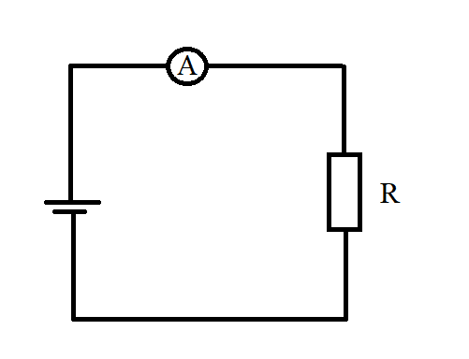

Töö eesmärk
Tutvumine Ohmi seadusega.

Töö käik
- Koostan elektriskeemi.
- Takisti takistus R, takistit läbiv vool I ja pinge takistil U.
- Mõõdan takisti suuruse, takistit läbiva voolutugevuse ja patarei pinge.
- Teostan 5 mõõtmist kasutades igakord erinevat takistit ja/või muudan toiteallika pinget.
- Arvutan takistit läbiva voolutugevuse kasutades Ohmi seadust I=U/R ja takisti takistuse R=U/I.
- Arvutan mõõdetud- ja arvutuslike tulemuste vahed.
- Tulemused kannan tabelisse.
- Järeldus.

Katse nr | I_{mõõdetud} | U_{mõõdetud} | R_{mõõdetud} | I_{arvutatud} | R_{arvutatud} | I_{mõõdetud} -I_{arvutatud} | R_{mõõdetud} -R_{arvutatud}
1
2
3
4
5

Pinge suurendamine
Pinge suurendamisel suuremaks/kõrgemaks kui 1 patarei, jälgi allolevat skeemi. Väga tähtis on polaarsus ehk patareide + ja – kontaktid.

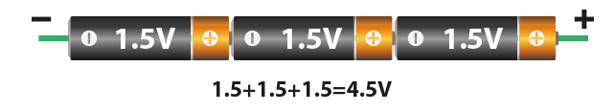

Küsimused
- Mis on Ohmi seadus?
- Kas mõõdetud ja arvutuslikud väärtused langesid täpselt kokku? Põhjenda tulemust.
- Kas Ohmi seadus leidis kinnitust?

